Chapter 8
第八章 力

1 力 弹力
[学习目标]
- 知道什么是力；
- 理解力的作用效果是使物体发生形变，改变物体的运动状态；
- 知道什么是弹力及弹力产生的条件；
- 了解弹簧测力计的原理，会使用弹簧测力计。

- 力
- 力：力是物体对物体的作用。
- 力的性质：物体间力的作用是相互的（相互作用力在任何情况下都是大小相等，方向相反，作用在不同物体上）。两物体相互作用时，施力物体同时也是受力物体，反之，受力物体同时也是施力物体。
- 力的作用效果：力可以改变物体的运动状态，力可以改变物体的形状。
- 物体的运动状态是否改变一般指：物体的运动快慢是否改变（速度大小的改变）和物体的运动方向是否改变。
- 力的单位：国际单位制中力的单位是牛顿简称牛，用N表示。
- 力的三要素：力的大小、方向和作用点叫力的三要素。
- 力的示意图：用一根带箭头的线段把力的大小、方向、作用点表示出来。
- 弹力
- 弹力
- 弹性：物体受力发生形变，失去力又恢复到原来的形状的性质叫弹性。
- 塑性：物体受力时发生形变，失去力后不能恢复原来形状的性质叫塑性。
- 弹力：物体由于发生弹性形变而受到的力叫弹力；弹力的大小与弹性形变的大小有关；在弹性限度内，弹性形变越大，弹力越大。
- 弹力的基本特征
- 弹力产生于直接接触的物体之间，任何物体只要发生弹性形变，就一定会产生弹力，不相互接触的物体之间不会发生弹力作用。
- 弹力通常分为两类，一类是拉力（如橡皮筋、弹簧等），另一类是压力和支持力（如桌面对书本的支持力和书本对桌面的压力）。
- 弹簧测力计
- 用途：测量力的大小。
- 构造：弹簧、指针、刻度盘等。
每个弹簧测力计都有一定的测量范围，拉力过大，弹簧测力计会被拉坏，使弹簧不能回复到原来的长度，因此在测量之前，先要估计所测力的大小，选择合适的弹簧测力计来测量。
- 弹簧测力计的使用
进行测量时，应做到：
- 观察量程、分度值（便于读数）。
- 观察指针是否指在零刻度（调零）。
- 轻轻来回拉动挂钩几次，防止弹簧卡壳。
- 测力时，要使弹簧中心的轴线方向跟所测力的方向一致，使指针和外壳无摩擦，弹簧不要靠在刻度板上。
- 读数时，视线要与刻度板面垂直。

- 力是什么
- 定义：力是物体对物体的作用；
- 单位：在国际单位制中，力的单位是牛顿，简称牛，符号为N；
- 力的理解
- 力不能脱离物体单独存在。 一个力的产生涉及两个物体，即施力物体和受力物体；
- 物体间力的作用是相互的。力是成对出现的，每个物体既是施力物体同时也是受力物体。
- 物体间力的作用是同时产生、同时消失的。
- 彼此不直接接触的物体之间也能产生力的作用。
- 力的作用效果
- 力可以改变物体的运动状态，物体运动状态的改变包括三种情况：
- 物体的运动方向不变，速度大小发生改变。例如：刚驶出站台的火车，做变速直线运动。
- 物体的速度大小不变，运动方向发生改变。例如：匀速行驶的汽车拐弯了。
- 物体的速度大小和运动方向同时发生改变。例如，向斜上方抛出的铅球，速度的大小和方向都在发生变化。
- 力可以改变物体的形状。例如用力捏橡皮泥，使橡皮泥变成各种形状；用力拉弓，使弓张开；将尺变弯等。都是在力的作用下，使物体的形状发生改变。
- 形变和弹力
- 形变：物体形状的改变，如物体发生伸长、缩短、弯曲等变化；
- 弹性形变：如果形变的物体在撤去外力后能恢复原状，那么该物体所发生的这种形变；
- 塑性形变：(又称范性形变) 撤去外力后不能恢复到原来的形状，如面团、橡皮泥等。
- 弹力：物体发生弹性形变后，力图恢复其原来的形状，而对另一个物体产生的力；
- 大小：使物体发生弹性形变的外力越大，物体的形变就越大。
- 弹性形变方向：与物体发生弹性形变的方向相反。
- 判断有无弹力的的方法：1.物体是否直接接触，若不接触就一定没有弹力。2.接触处是否相互挤压或拉伸。3.假设将接触物体撤去，判断研究对象是否能够恢复原状。
- 力的测量 弹簧测力计
- 力的测量：根据弹性形变与外力的关系，人们制成了测力计，它可以用来测量力的大小，弹簧测力计就是其中的一种。
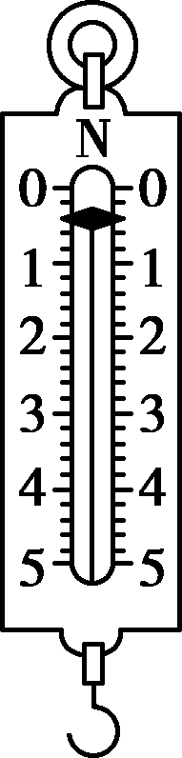
- 弹簧测力计原理：在弹性限度内，弹簧受到的拉力越大，弹簧的伸长量就越长。
拓展：胡克定律(高中)：弹簧发生弹性形变时，弹力F 的大小跟弹簧伸长(或缩短)的长度 x成正比，即 F ＝ kx，式中弹力F、弹簧伸长(或缩短)的长度 x 的单位分别是牛顿、米，k叫作弹簧的劲度系数，单位是牛顿每米。
- 弹簧测力计的使用
- 先了解弹簧测力计的量程和分度值，所测力的大小应在它的量程内。
- 测量前，应检查指针是否在“0”刻度线上，若不在，应在竖直方向上校正“0”点(如测量重力时，应在竖直方向上校正“0”点)；
- 测量时，所测力的方向应与弹簧的伸长方向一致(指针不与弹簧测力计的外壳摩擦)；
- 读数时，视线应与刻度盘垂直。
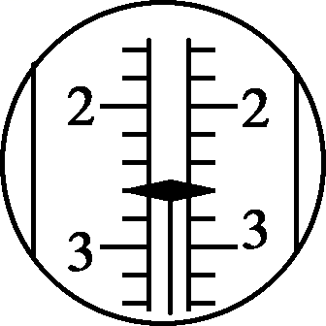

知识点一：力和力的作用效果
【探究重点】
- 从字面上看“物体对物体”说明有力的存在时，至少需要两个物体，力是不能脱离物体而存在的。这就是力的物质性。“对”字前面的物体，我们常把它叫施力物体(因为它施加了力)，“对”字后面的物体，我们把它叫受力物体。有力存在时，一定有施力物体和受力物体。
- 物体间只有发生相互作用时才会有力，若只有物体，没有作用，也不会有力。
【例题精讲】
- （2021·江苏·苏州草桥中学八年级期中）用力推课桌的下部，课桌会沿地面滑动，而推课桌的上部，则课桌可能会翻倒，这说明力的作用效果
A．与力的大小有关 B．与力的方向有关
C．与力的作用点有关 D．与受力面积有关
【答案】C
【解析】
推课桌下部和上部，是力的作用点不同，使课桌发生了不同的运动情况．
说明力的作用效果与力的作用点有关．
【巩固训练】
- 关于力的概念，下列说法错误的是$($ $)$
A. 力是物体对物体的作用，离开物体力就不存在
B. 一个物体受力，同时一定有另外一个物体对它施加力的作用
C. 马拉车向前，同时车也用同样大小的力向后拉马
D. 从空中下降的雨滴不受力的作用
【答案】D
【解析】解：
A、力是物体对物体的作用，力不能离开物体独立存在．此选项正确；
B、力的作用是相互的，一个物体对另一个物体施加力的作用时，一定受到另一个物体施加的反作用力．此选项正确；
C、马拉车时，马对车有作用力，由于力的作用是相互的，车一定也有对吗大小相等的反作用力．此选项正确；
D、从空中下降的雨滴受到重力的作用．此选项错误．
故选D．
知识点二：施力物体与受力物体的判断
【探究重点】
例如：人推车，人对小车施加了力，小车受到了力，所以人是施力物体，车是受力物体。
物体间只有发生相互作用时才会有力，若只有物体，没有作用，也不会有力。
例如：人踢球，使球在草坪上滚动，人踢球时，人对球施加了力，人是施力物体，球是受力物体，当球离脚之后，人不再对球施力，球也就不再受踢力。
【例题精讲】
- （2021·江苏宿迁·八年级期中）下列关于力的说法中正确的是（ ）
A．相互接触的两个物体之间不一定发生力的作用
B．两个不接触的物体不可能有力的作用
C．一个物体不可能同时对其它两个物体有力的作用
D．力的作用不可以没有施力物体，但可以没有受力物体
【答案】A
【解析】
A．相互接触的两个物体之间只有发生弹性形变才能发生力的作用，故相互接触的两个物体之间不一定发生力的作用，故A正确；
B．两个不接触的物体也可能有力的作用，比如磁力，故B错误；
C．力是物体对物体的作用，一个物体可能同时与两个或两个以上的物体产生作用，故C错误；
D．力的作用离不开施力物体，也不可以没有受力物体，力不能离开物体单独存在，故D错误。
故选A。
【巩固训练】
- （2021·江苏泰州·八年级期中）下列有关运动员利用跳板跳水时的力的分析正确的是（ ）
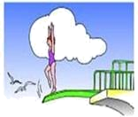
A．运动员对跳板的压力的施力物是跳板
B．运动员对跳板的压力不属于弹力
C．运动员对跳板的压力是由于跳板发生形变而产生的
D．跳板对运动员的支持力是由于跳板发生形变而产生的
【答案】D
【解析】
A．运动员对跳板的压力的施力物是运动员，故A错误；
BC．运动员对跳板的压力是由于运动员产生的弹性形变产生的弹力，故BC错误；
D．跳板对运动员的支持力是由于跳板发生形变而产生的弹力，故D正确。
故选D。
知识点三：形变与弹力
【探究重点】
- 形状的改变叫做形变，不受力时能自动恢复原来形状的形变叫弹性形变；物体由于弹性形变而产生的力叫做弹力。物体的弹性形变程度越大，产生的弹力越大。
- 日常所称的拉力、压力、支持力等，其实质都是弹力。例如，桌面对茶杯的支持力，其实质就是桌面发生了微小的形变后对茶杯向上的弹力。
- 注意：弹簧的弹性有一定的限度，超过了这个限度就不能完全复原。
【例题精讲】
- （2021·江苏·苏州外国语学校八年级期中）如图所示，手压气球，气球发生形变，气球由于形变而产生的力是
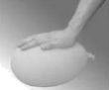
A．手对气球的压力 B．气球对手的支持力
C．气球受到的重力 D．桌面对气球的支持力
【答案】B
【解析】
弹力产生在直接接触而发生弹性形变的物体之间，通常所说的压力、支持力、拉力都是弹力，弹力的方向总是与物体形变的方向相反；气球受到手的压力，向下凹陷，在恢复原状的过程中对手产生的弹力，通常叫做支持力，故ACD错误，B正确．
【巩固训练】
- 下面有关于弹力的几种说法：
$①$只要两物体接触就一定产生弹力
$②$只有发生弹性形变的物体才能产生弹力
$③$只有受到弹簧作用的物体才会受弹力作用
$④$相互接触的物体间不一定存在弹力
其中正确的是 $($ $)$
A. $①②$ B. $③④$ C. $①③$ D. $②④$
【答案】D
【解析】
$①④$弹力产生必须具备两个条件：一是直接接触，二是发生弹性形变；互相接触的物体要发生弹性形变才产生弹力，接触不一定产生弹力，故$①$错误，$④$正确；
$②$物体由于发生弹性形变而具有的力叫弹力，只有发生弹性形变的物体才能产生弹力，故 $②$正确；
$③$弹力不仅仅只有弹簧才有，只要发生弹性形变的物体，均会出现弹力，故$③$错误；
综上所述，故D符合题意，$ABC$不符合题意。
故选D。
知识点四：弹簧测力计
【探究重点】
- 所测的力不能大于测力计的测量限度；
- 使用前，应使指针指在零刻度线；
- 要使弹簧测力计的轴线方向与受力方向一致；读数时，视线与刻度盘垂直。
【例题精讲】
- （2022·江西省）如图所示，圆筒测力计的分度值为______N；此时，该测力计的读数是______N。
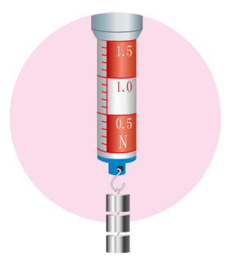
【答案】① 0.1；②1.5。
【解析】[1]由图可知，测力计0~1N之间分成了10个小格，一个小格表示0.1N，即圆筒测力计的分度值为0.1N。
[2]由图可知，圆筒露出的小格数为15个，所以测力计读数为0.1N×15=1.5N。
【巩固训练】
- 如图所示，弹簧测力计的量程是_______$N$，图中的示数为______$N.$在一定范围内，弹簧受到的拉力越大，弹簧伸长就越______，弹簧测力计就是根据这个原理制成的。
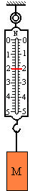
【答案】$0～5$；$2$；长
【解析】解：
在弹簧测力计上，最大示数是$5N$，所以弹簧测力计的量程为$0～5N$；
$1N$之间有$5$个小格，一个小格代表$0.2N$，即弹簧测力计的分度值为$0.2N$，指针在“$2$”上，所以弹簧测力计的示数为$2N$．
弹簧测力计是根据弹簧受到的拉力越大，弹簧的伸长就越长的原理制成的。

- 放风筝时，风筝受到拉力作用，这个力的施力物体是$( )$
A. 手 B. 地球 C. 线绳 D. 风筝
【答案】C
【解析】
通过线绳拉风筝，与风筝直接接触的是线绳。风筝对线绳有一个向上的拉力，由于物体间力的作用是相互的，同时线绳也会对风筝有一个向下的拉力。所以风筝受到一个向下的力的作用，这个力的施力物体是线绳；故ABD不符合题意，$C$符合题意。
故选C。
- （2021·江苏南京·八年级期中）使用弹簧测力计时，下面几种说法错误的是（ ）
A．弹簧测力计必须竖直放置，不得倾斜
B．使用前必须检查指针是否指在零点上
C．使用中，弹簧、指针、挂钩不能与外壳摩擦
D．使用时，必须注意所测的力不能超过弹簧测力计的测量范围
【答案】A
【解析】
弹簧测力计是常用的力学测量仪器，有特有的使用规则，对照使用规则我们可判断各选项的说法是否符合要求。
A．使用时，弹簧可测任何方向的力，只要拉力方向与弹簧伸长方向一致就可以，故A错误，A符合题意；
B．使用前指针校零是一项必须的工作，故B正确，B不符合题意；
C．弹簧、指针、挂钩与外壳摩擦会影响测量的结果，应避免，故C正确，C不符合题意；
D．超过弹簧测力计量程的力会损坏测力计，故D正确，D不符合题意。
故选A。
- 如图所示，手压气球，气球发生形变。气球由于形变而产生的力是$( )$
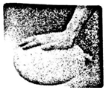
A. 手对气球的压力
B. 气球对手的支持力
C. 气球受到的重力
D. 桌面对气球的支持力
【答案】B
【解析】解：
弹力产生在直接接触而发生弹性形变的物体之间，通常所说的压力、支持力、拉力都是弹力，弹力的方向总是与物体形变的方向相反；
气球受到手的压力，向下凹陷，在恢复原状的过程中对手产生的弹力，通常叫做支持力。
故选：$B$。
发生形变的物体由于要恢复原状，对与它接触的物体产生力的作用，这种力叫做弹力。
弹力一定是发生在两个直接接触的物体之间的相互作用力。
- （2021·江苏·苏州新草桥中学八年级期中）如图所示，在弹簧测力计的两侧沿水平方向各加4N拉力并使其保持静止，此时弹簧测力计的示数（ ）
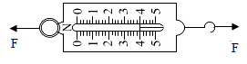
A．0N B．2N C．4N D．8N
【答案】C
【解析】
弹簧测力计所受到的这两个力大小相等，方向相反，作用在同一条直线上（或因为弹簧测力计处于静止状态），因此这两个力是平衡力；因为弹簧测力计的示数应以弹簧测力计其中一端所受的拉力为准，所以其示数是4N，故C符合题意，ABD不符合题意。
故选C。
- 用手拉开弹簧会觉得越来越费力，是因为$( )$
A. 物体间力的作用是相互的
B. 因为人是受力的物体，所以感到费力
C. 弹簧越来越紧，阻力大，拉起来费力
D. 在一定的范围内，弹簧的伸得越长，所需拉力越大
【答案】D
【解析】
弹簧被拉长时，会发生弹性形变，而发生弹性形变的物体要恢复原状就会对接触它的物体产生力的作用，即弹力；
在一定的范围内，且弹簧被拉的越长，弹力就越大，拉起来就越费力。
故选D。
- （2021·江苏无锡·八年级期中）甲、乙、丙三个同学使用同一个弹簧拉力器锻炼身体，每位同学都可以将弹簧拉力器拉开至两臂张开伸直，其中甲同学体重最大，乙同学手臂最长，丙同学手臂最粗。当他们两臂张开伸直时对弹簧拉力器拉力最大的是（ ）
A．三个同学都一样大 B．手臂粗的同学
C．体重大的同学 D．手臂长的同学
【答案】D
【解析】
每位同学都可以将弹簧拉力器拉开至两臂张开伸直，在弹性限度内，弹簧的形变量越大，产生的弹力越大，手臂长的同学，弹簧的形变量最大，拉力最大。
故选D。
- 在以“力”为主题的辩论赛中，正方和反方提出了许多观点，小明把他们的观点归纳整理如下表．你认为正确的观点有$( )$
正方观点 | 反方观点
$①$两个物体相接触，就一定有力的作用 | $②$两个物体相接触，但不一定有力的作用
$③$力的产生至少涉及两个物体 | $④$一个物体也可以产生力的作用
$⑤$发生形变的物体会产生弹力的作用 | $⑥$发生形变的物体不一定会产生弹力的作用
A. $⑥②④$ B. $②④⑥$ C. $②③⑥$ D. $①③⑤$
【答案】C
【解析】
$(1)$两个物体接触不一定产生力的作用，比如并排放在水平桌面上的两本书，尽管相互接触，但没有力的作用，因此$①$错误，$②$正确；
$(2)$力是物体对物体的作用，产生力的作用时存在两个物体，一个是施力物体，另一个是受力物体，因此$③$正确，$④$错误；
$(3)$如果物体发生的不是弹性形变则不会产生弹力，所以发生形变的物体不一定会产生弹力的作用，因此$⑥$正确，$⑤$错误。
故选 C。
- 如图所示，用2N的水平拉力向右拉弹簧测力计，下列说法中不正确的是( )
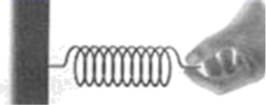
A．手对弹簧的拉力是由于弹簧发生形变而产生的
B．弹簧对手的拉力也是2N
C．弹簧对手的拉力是由于弹簧发生形变而产生的
D．在弹性限度内，弹簧受到的拉力越大，弹簧的伸长就越长
【答案】A
【解析】
A．是手对弹簧的拉力使弹簧发生了形变，因果关系不正确，故A不正确，符合题意；
B．手对弹簧的拉力和弹簧对手的拉力是相互作用力，大小相等，故B正确，不符合题意；
C．弹簧对手的拉力是由于弹簧发生形变要恢复原来的形状而产生的，故C正确，不符合题意；
D．在弹簧的弹性限度内，弹簧受到的拉力越大，产生的形变越大，也就是伸长就越长，故D正确，不符合题意。
故选A。
- 如图所示，用球拍击打球时，是球拍与球之间发生了相互作用。若以乒乓球为研究对象，施力物体是______，受力物体是______。
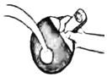
【答案】球拍 乒乓球
【解析】解：球拍打球时，相互作用的力发生在球和球拍之间，球拍对球施加力的作用时，球对球拍施加反作用力，以乒乓球为研究对象，施力物体是球拍，受力物体是乒乓球。
故答案是：球拍；乒乓球。
- 如图$1$弹簧测力计的量程为______，示数为______$N$，弹簧测力计在使用前应检查指针______。请指出图$2$中使用弹簧测力计测力时存在的操作错误：______。
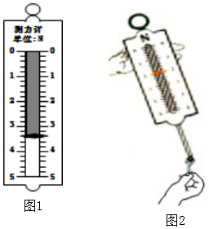
【答案】$0～5N$ $3.4$ 是否指在“$0$”刻度线上 拉力的方向与弹簧测力计的轴线方向不一致
【解析】解：
$(1)$由图知：弹簧测力计上最大刻度是$5N$，所以量程为$0～5N$，弹簧测力计上$1N$之间有$5$个小格，一个小格代表$0.2N$，即此弹簧测力计的分度值为$0.2N$，此时指针指在“$3.4$”处，所以弹簧测力计的示数为$3.4N$；
使用弹簧测力计测量力的大小之前，首先要观察指针是否在$0$刻线处，必要时进行调零；
$(2)$使用弹簧测力计测量力的大小时，拉力方向必须与弹簧轴线方向一致，避免弹簧与外壳发生摩擦；图中存在的操作错误：使用弹簧测力计测量力的大小时，拉力方向没有与弹簧轴线方向一致。
故答案为：$0～5N$；$3.4$；是否指在“$0$”刻度线上；拉力的方向与弹簧测力计的轴线方向不一致。
- （2021·江苏·海安市李堡中学八年级期中）在学习了弹力及弹簧测力计的相关知识后，韩露同学发现，弹簧测力计的刻度是均匀的，由此她想探究“弹簧的伸长量L与它所受到的拉力F大小的关系”，于是她采用了图1的装置进行了探究。
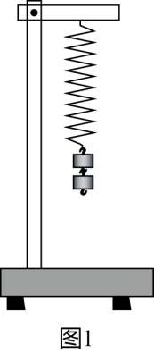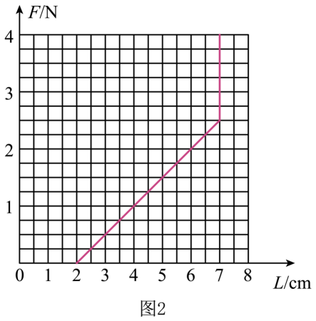
(1)要完成实验，除了需要如图1所示的铁架台、一根两头带钩的弹簧、若干相同的钩码（已知每个钩码重0.5N）以外，还需要的测量仪器是 _____ 。
(2)通过实验，同学收集了弹簧受到大小不同的拉力F以及所对应的弹簧长度L，并在坐标纸上绘制了图2的图像。分析图像可知：
①该弹簧的原长L₀为 _______ cm，当弹簧受到2N的拉力时，弹簧伸长量L为 _____ cm。
②可以得到的实验结论是 ________________ 。
③用该弹簧制作一只弹簧测力计，其量程是 _______ N。
(3)实验中，有同学认为可以用弹簧测力计代替钩码，勾住弹簧下端向下拉，来改变力的大小，力的数值由弹簧测力计读出。你认为本次实验用弹簧测力计还是用钩码探究更好一些？答： ______ （选填“弹簧测力计”或“钩码”）；理由是 ___________ 。
【答案】 刻度尺 2 4 在一定范围内，弹簧的伸长量与拉力大小成正比 0~2.5N 钩码 见详解
【解析】
(1)[1]实验中要测量弹簧的伸长量，所以需要刻度尺。
(2)[2][3]由图可知，拉力为0时弹簧长度2cm，所以原长2cm，受到2N拉力时，弹簧长度6cm，伸长量为
[4]由图可知，在弹性限度内，弹簧的伸长量与拉力大小成正比。
[5]由图可知，弹簧在0~2.5N范围内，伸长量与拉力大小成正比，所以量程0~2.5N。
(3)[6][7]实验中，如果用弹簧测力计挂钩勾住弹簧下端，向下拉来改变力的大小，尽管力的数值由弹簧测力计读出，但是弹簧测力计难控制，力的大小、弹簧的伸长量难以确定，因此还是用钩码好些。

- 如图所示各图中，表示了射箭的整个过程，运动员先将箭搭在弓上，然后慢慢拉弓，将弓拉满后，松手，箭疾驰而飞，在以上过程，弓的弹力最大的时刻是$( )$
A. 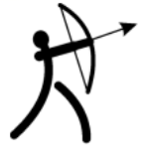 B. 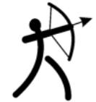
C. 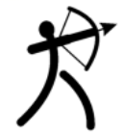 D. 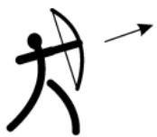
【答案】C
【解析】
弹簧产生的弹力是由于弹簧发生弹性形变后对另一物体产生的力．在弹性限度内，弹性形变越大、弹力越大。
拉弓时，弓发生了弹性形变，形变越大、弹力越大；将弓拉满后，弓的弹性形变最大、弹力最大，故C正确，ABD错误；
故选C。
- （2021·江苏南京·八年级期中）如图所示，关于弹簧测力计，以下说法正确的是（ ）
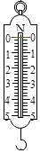
A．弹簧测力计上的字母“N”，表示它的型号
B．该弹簧测力计的量程及分度值分别是0～5 N和0.2 N
C．已调好“0”点的弹簧测力计可以上下颠倒过来使用
D．在月球上，不能用弹簧测力计测力的大小
【答案】B
【解析】
A．弹簧测力计上的字母“N”，表示力的单位，不是它的型号，故A错误；
B．由图分析可知该弹簧测力计的量程及分度值分别是0～5 N和0.2 N，故B正确；
C．已调好“0”点的弹簧测力计，由于测力计自身重力的影响，如果上下颠倒过来使用，需要重新调“0”，故C错误；
D．弹簧测力计所测量的是它受到的拉力，拉力的大小与位置无关，所以在月球上，能用弹簧测力计测力的大小，故D错误。
故选B。
- 如图，一根弹簧，一端固定在竖直墙上，在弹性限度内用手水平向右拉伸弹簧的另一端，下列有关弹簧形变产生的力的描述正确的是$( )$
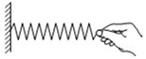
A. 手对弹簧的拉力 B. 弹簧对手的拉力
C. 墙对弹簧的拉力 D. 以上说法都不正确
【答案】B
【解析】解：
弹簧形变产生的力，即弹簧的弹力，施力物体为弹簧，因为是手拉弹簧，所以弹簧发生形变，产生的是对手的拉力，故ACD错误，B正确。
故选：$B$。
- 如下图所示，运动员被发生形变的撑竿弹起来，关于这一过程，下列说法错误的是$( )$
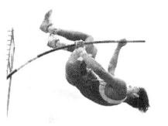
A. 撑竿是施力物体B. 运动员是施力物体C. 撑竿发生弹性形变D. 运动员受到撑竿弹力的作用
【答案】B
【解析】
$AB.$力是物体对物体的作用，运动员被发生形变的撑竿弹起来，所以撑杆是施力物体，运动员是受力物体，故A正确、不符合题意，B错误、符合题意；
$CD.$撑杆属于弹性物体，在运动员力的作用下发生弹性形变，产生弹力，运动员受到撑竿弹力的作用，运动员被弹起来，故CD正确，不符合题意。
故选B。
- 某种弹簧拉力器是由三根相同的弹簧并联组成，如果将一根弹簧拉长$5cm$，要用$10N$的力，若将$3$根这样的弹簧同时拉长$10cm$，所需的拉力是$( )$
A. $30N$ B. $45N$ C. $60N$ D. $90N$
【答案】C
【解析】
把一根弹簧拉长$5cm$需要$10N$的力，所以一根弹簧伸长$1cm$需要施加的力等于$\frac{10N}{5cm}=2N/cm$，
则$3$根弹簧同时伸长$10cm$需要施加的力为：$F=2N/cm×10cm×3=60N$。
故C正确，ABD错误。
- 小莉要自制两个弹簧测力计，她选择了甲、乙两根不同规格的弹簧进行测试，绘出如图所示的图像。下列说法正确的是$( )$
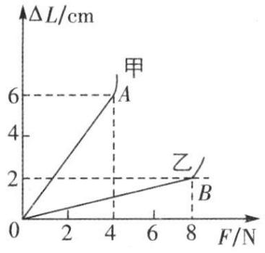
A. 若要制作量程较大的弹簧测力计，应选甲弹簧
B. 若要制作精确程度高的弹簧测力计，应选乙弹簧
C. 在弹性限度内，若甲弹簧受到$2$ $N$的拉力，弹簧伸长$3$ $cm$
D. 在弹性限度内，若乙弹簧受到$2$ $N$的拉力，弹簧伸长$1$ $cm$
【答案】C
【解析】
由题图可知，甲弹簧在弹性限度内能承受的最大拉力约为$4 N$，乙弹簧在弹性限度内能承受的最大拉力约为$8 N$，所以乙弹簧适合制作量程较大的弹簧测力计，故A错误；
由图像可知，在相同拉力作用下，甲弹簧的伸长量大，甲弹簧较灵敏，可以用来制作精确程度较高的弹簧测力计，故B错误；
由图像知甲弹簧受到的拉力$F_{甲}$与弹簧伸长量的关系式为$F_{甲}=\frac{2}{3}N/cm×ΔL$，所以在弹性限度内，若甲弹簧受到$2 N$的拉力，弹簧伸长$3 cm$，故C正确；
由图像知乙弹簧受到的拉力$F_{乙}$与弹簧伸长量的关系式为$F_{乙}=4 N/cm×ΔL$，所以在弹性限度内，若乙弹簧受到$2 N$的拉力，弹簧伸长$0.5 cm$，故D错误。
- 一根弹簧原长为10m，一端固定，另一端受到4N的拉力时，伸长2cm，则它两端各受到2N的拉力时，弹簧伸长
A．0cm B．1cm C．2cm D．4cm
【答案】B
【解析】在弹性限度内，弹簧的伸长和受到的拉力成正比，由代入数据得， ，解得：L₂=1cm.
故选B.
- 在春季运动会上，班级的男同学吹气球使发现：用手轻轻一压，气球就变扁了，说明力可以改变 ；
用手轻轻一推，气球就向一侧飞走了，说明力可以改变 。
【答案】物体的形状、物体的运动状态。
【解析】用手轻轻一压，手对球用了力，气球就变扁了，说明力可以改变物体的形状。
用手轻轻一推，气球就向一侧飞走了，气球由静止变为运动，运动状态发生改变，说明力可以改变物体的运动状态。
故答案为：物体的形状、物体的运动状态。
- 图中有三个已经调好的弹簧测力计，
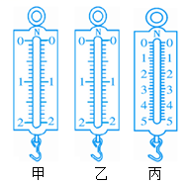
$(1)$甲弹簧测力计未挂重物，请在甲上标示此时指针的位置；
$(2)$分别用乙、丙弹簧测力计测量$1.6N$的拉力，请分别在乙、丙弹簧测力计上标示此时指针的位置；
$(3)$上述两次测量中，______弹簧测力计的测量更准确。
【答案】$(1)(2)(3)$乙；
【解析】
$(1)$甲弹簧测力计未挂重物，调好的弹簧测力计指针指在零刻度线上，如图所示；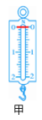$(2)$图乙中弹簧测力计的分度值为$0.1N$，因此，$1.6N$应在$1N$以下第$6$个格的位置，如图所示；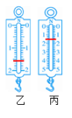图丙中弹簧测力计的分度值为$0.2N$，因此，$1.6N$应在$1N$以下第$3$个格的位置，如图所示；
$(3)$乙图弹簧测力计的分度值比丙图弹簧测力计的分度值小，所以乙弹簧测力计的测量更准确。
- （2021·江苏扬州·八年级期中）如图所示是A、B两根弹簧所受拉力F与伸长量x的关系图像，由图像看，要制作精确程度较高的测力计应选___________（A/B）弹簧，要制作量程较大的测力计应选___________（A/B）弹簧，AB并联制成测力计，其量程为___________N。
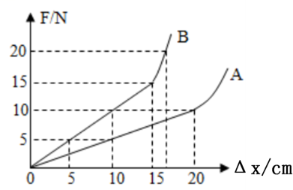
【答案】 A B 0~22.5
【解析】
[1][2]在相同拉力作用下，橡皮筋A的伸长量大，劲度系数较小，适合制作精确程度较高的测力计，在相同拉力作用下，橡皮筋B的伸长量小，劲度系数较大，适合制作量程较大的橡皮筋测力计。
[3]AB并联制成测力计，它们的伸长量是相同的，B的最大伸长量是15cm，受到的拉力为15N，则A受到的拉力为
两根橡皮筋并联起来的弹簧测力计能够测量力的最大值应为
F=15N+7.5N=22.5N
故量程为0~22.5N。
- （2021·江苏南京·八年级期中）小华为研究弹簧的性质，在竖直悬挂的弹簧下加挂钩码（图甲），同时记录弹簧总长度L与钩码质量m，所得数据记录在表一中。已知弹簧原长L₀＝6.0cm。实验过程中，弹簧形变在弹性限度内，不计弹簧所受的重力。
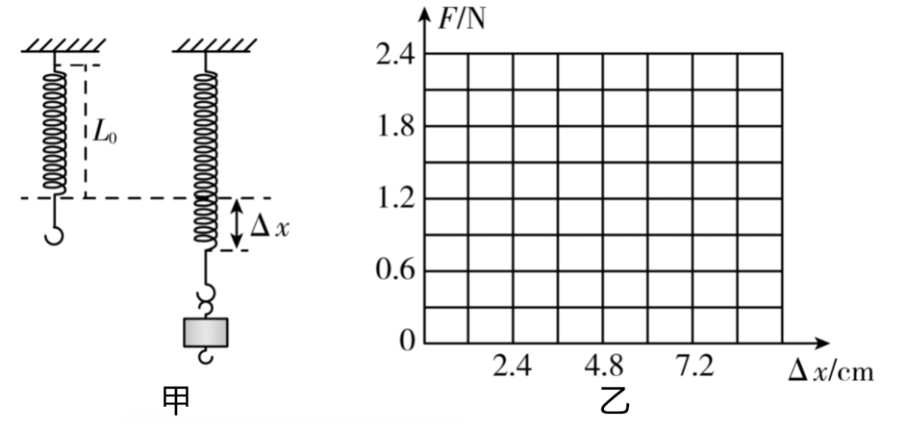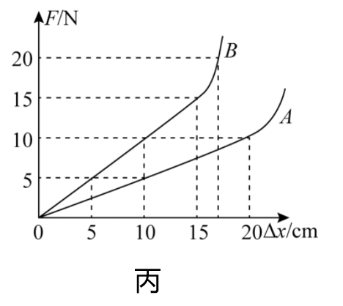
表一
实验次数 | 1 | 2 | 3 | 4 | 5 | 6
钩码质量m/g | 0 | 30 | 60 | 90 | 120 | 150
弹簧总长度L/cm | 6.0 | 7.2 | 8.4 | 9.6 | 10.8 | 12.0
表二
实验次数 | 1 | 2 | 3 | 4 | 5 | 6
弹力F/N | 0 | 0.3 | ① | 0.9 | 1.2 | 1.5
弹簧伸长量 | 0 | 1.2 | 2.4 | 3.6 | ② | 6.0
(1)根据表一中的数据，将表二填写完整：①______、②______。
(2)请在图乙坐标系中描点作出弹力F与弹簧伸长量△x的关系图像______。
(3)分析表二中的数据能得出的结论是___________，这就是弹簧测力计的工作原理。
(4)小华又对A、B两根长度相同、粗细不同的橡皮筋进行研究，并做成橡皮筋测力计．将橡皮筋一端固定，另一端悬挂钩码，记录橡皮筋受到的拉力大小F和橡皮筋的伸长量△x，根据多组测量数据做出的图像如图丙所示，分别用这两根橡皮筋制成的测力计代替弹簧测力计，则用橡皮筋______制成的测力计量程大，用橡皮筋______制成的测力计测量的精确程度高（均选填“A”或“B”）。
【答案】 0.6 4.8 在弹性限度内，弹簧伸长量与所受弹力成正比 B A
【解析】
(1)[1]钩码质量为60g，弹簧的弹力大小等于钩码的重力，则有
[2]由表一知，弹簧原长为6.0cm，放120g砝码后，弹簧伸长后总长为10.8cm，则弹簧的伸长量为总长与原长的差，即4.8cm。
(2)[3]根据表二数据作图可知，弹力F与弹簧伸长量△x的关系图像如下
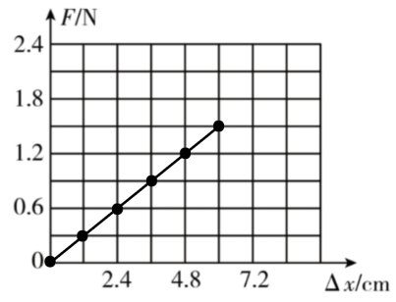
(3)[4]由弹力F与弹簧伸长量△x的关系图像可知，在弹性限度内，弹簧伸长量与所受弹力成正比，这就是弹簧测力计的工作原理。
(4)[5]由图丙可知，橡皮筋A与橡皮筋B在弹性限度内，橡皮筋A的测量最大量程为10N，橡皮筋B的测量最大量程为15N，故橡皮筋B制成的测力计量程大。
[6]由图丙可知，橡皮筋A与橡皮筋B在弹性限度内，橡皮筋A的最大伸长量为20cm，橡皮筋B的最大伸长量为15cm，故橡皮筋A制成的测力计测量的精确程度高。

- 关于弹簧测力计上零刻度的意义，下列说法中错误的是
A. 弹簧的长度为零 B. 弹簧的伸长为零
C. 弹簧所受的拉力为零 D. 指针的初始位置
【答案】A
【解析】解：$A$、弹簧的长度不可能为零，弹簧都有自己的固有的原长，所以错误；
B、在没有施加拉力时，弹簧没有伸长，这就是弹簧的原长，原长是不计算在弹簧的伸长量之内的，所以正确；
C、零刻度线是弹簧没受拉力时的起点，以此为零，再度量受到拉力时的伸长量，所以正确；
D、指针的初始位置就是从弹簧的原长的末端开始标注的，所以正确．
故选A．
- （2021·江苏镇江·八年级期中）测一个6.2N的力时，应选用的弹簧测力计，最恰当的规格是（ ）
A．量程0—15N，分度值0.5N B．量程0—5N，分度值0.1N
C．量程0—10N，分度值0.2N D．上述三个弹簧测力计均可用
【答案】C
【解析】
要测量6.2N的力，所选弹簧测力计的量程应大于6.2N，且分度值不超过0.2N，故ABD不符合题意，C符合题意。
故选C。
- 下列关于施力物体、受力物体的说法中，正确的是$( )$
A. 小明用桨向后划水，使船前进的力的施力物体是小明
B. 一人打太极时，只有施力物体，没有受力物体
C. 人用绳子拉车，车所受拉力的施力物体是绳子
D. 发生力的作用时，先有施力物体，后有受力物体
【答案】C
【解析】解 划船时，用桨向后划水，桨给水一个向后的力，由于物体间力的作用是相互的，所以水对桨施加了一个向前的力，即船前进的动力，则使船前进的力的施力物体是水，故A错误；一人打太极时，人对空气施加了力的作用，既有施力物体，又有受力物体，故B错误；人用绳子拉车，车所受拉力的施力物体是绳子，故C正确；发生力的作用时，施力物体和受力物体是同时出现的，故D错误。故选C。
- （2021·江苏常州·八年级期中）如图为小明用手压弹簧的示意图，下列选项中，由于弹簧形变产生的力是（ ）
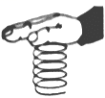
A．手对弹簧的压力 B．弹簧对手的弹力
C．弹簧本身的重力 D．地面对弹簧的支持力
【答案】B
【解析】
A．从图中可以看到，手压弹簧，手对弹簧的压力，施力物体是手，不是弹簧，不是弹簧形变产生的力，故A不符合题意；
B．弹簧对手的弹力，这是由于弹簧被压缩，发生形变，从而产生的弹力，这是由于弹簧形变产生的力，故B符合题意；
C．弹簧本身的重力是由于地球的吸引而使弹簧受到的力，不是由于弹簧形变产生的力，故C不符合题意；
D．地面对弹簧的支持力，是由于地面的形变产生的力，不是由于弹簧形变产生的力，故D不符合题意。
故选B。
- 测一个约$4 N$的力，在以下几个测力计中应选用的是$( )$
A. 量程为$0～10 N$，分度值为$0.2 N$ B. 量程为$0～5 N$，分度值为$0.2 N$
C. 量程为$0～5 N$，分度值为$0.1 N$ D. 量程为$0～3 N$，分度值为$0.1 N$
【答案】C
【解析】解：选择弹簧测力计时，首先要保证被测力不超过弹簧测力计的量程，测一个约$4 N$的力，选项D中量程为$0～3 N$的弹簧测力计不符合要求；其次考虑到要尽可能精确地测量，弹簧测力计的分度值越小越精确，因此选用量程为$0～5 N$，分度值为$0.1 N$的弹簧测力计较合适。故选C。
- （2021·江苏·常州市中天实验学校八年级期中）如图所示，弹簧测力计和细线的重力及一切摩擦均不计，物重G＝5N，则弹簧测力计A的示数为______N，弹簧测力计B的示数为______N。（ ）
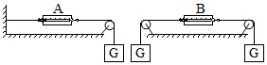
A．5；5 B．0；5 C．5；10 D．10；10
【答案】A
【解析】
因为物重G＝5N，所以A弹簧测力计受到向右5N的拉力，静止，向左受的拉力也是5N，示数也为5N；同理，B测力计两端受的力都是5N，示数也为5N，故A符合题意。
故选A。
- 小刚同学做“弹簧的伸长与所受拉力的关系”的探究实验，记录数据如下：
拉力大小$/N$ | $$0$$ | $$4$$ | $$5$$ | $$6$$ | $$9$$ | $$10$$ | $$11$$ | $$12$$
弹簧全长$/cm$ | $$3.5$$ | $$5.5$$ | $$6$$ | $$6.5$$ | $$8$$ | $$9$$ | $$10.5$$ | $$14$$
$(1)$经分析数据得知：在弹性限度内，弹簧的伸长跟受到的拉力成______比$($填写“正”或“反”$)$；
$(2)$在满足$(1)$的条件下，每增加$1N$的力弹簧应伸长______$cm$。
$(3)$如果用这根弹簧做成弹簧测力计，那么弹簧测力计的测量范围是______。
【答案】正 $0.5$ $0～9N$
【解析】解：该实验探究的是弹簧的伸长与拉力之间的关系，从数据中可以看出，拉力每增加$1N$，弹簧伸长$0.5cm$，说明弹簧的伸长与受到的拉力成正比；当拉力为$10N$时，弹簧的长度应为$8.5cm$，而表格中是$9cm$，说明此时超出了弹性限度，因此该弹簧测力计的范围是$0～9N$。
故答案为：$(1)$正；$(2)0.5$；$(3)0～9N$。
$(1)$弹簧受到的拉力为$0$时，弹簧的长度是原长，用弹簧的长度减去弹簧的原长即为弹簧伸长的长度，计算出弹簧伸长的长度分析它与所受拉力的关系；
$(2)$根据在一定条件下，弹簧伸长的长度与它所受的拉力成正比，由此计算出弹簧伸长的长度和弹簧测力计的测量范围。
- （2021·江苏常州·八年级期中）如图甲所示，木板上压的重物越重，木板弯曲程度越________；如图乙所示，拉弹簧的拉力越大，弹簧伸得越________。比较两个实验，你能得到的结论是：________。
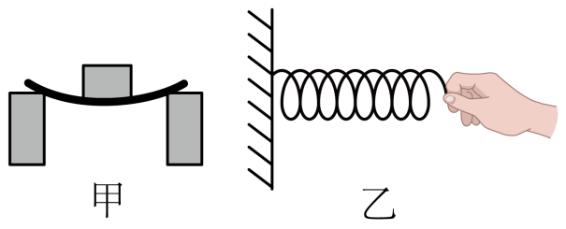
【答案】 大 长 物体的形变程度与力的大小有关
【解析】
力的三要素是力的大小、方向和作用点，它们都能影响力的作用效果。
[1]重物对木板有向下的压力，木板上压的重物越重，木板弯曲程度越大；
[2]手对弹簧有向右的拉力，拉弹簧的拉力越大，弹簧伸得越长；
[3]这两个实验说明：力的大小影响力的作用效果，即物体的形变程度与力的大小有关。
- 如图所示，弹簧测力计和细线的重力及一切摩擦均不计，物重G=5 N，则弹簧测力计A的示数为__________N，弹簧测力计B的示数为__________N。
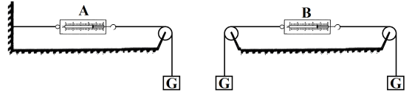
【答案】5 5
【解析】因为物重G＝5N，所以A弹簧测力计受到向右5 N的拉力，静止，向左受的拉力也是5 N，示数也为5 N；同理，B测力计两端受的力都是5 N，示数也为5 N。
- （2021·江苏镇江·八年级期中）如图甲所示，小明用弹簧测力计竖直向上缓慢提升静止在水平桌面上的钩码，弹簧测力计的示数F与弹簧测力计的零刻度线A点上升高度h_{A}之间的关系如图乙所示，则图甲中弹簧测力计示数为______N；钩码的重为______N；从开始提升到h_{A}=30cm的过程中，钩码上升的高度为______cm。
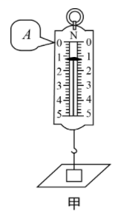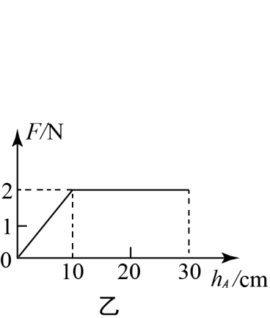
【答案】 1.2 2 20
【解析】
[1]图甲中弹簧测力计的分度值为0.2N，读数为1.2N。
[2]从乙图可以看出，弹簧测力计的示数最终维持2N不变，说明钩码离开地面，此时弹簧测力计的拉力与钩码的重力相等，所以钩码重力为2N。
[3]从图中可以看出，当上升高度为
时，弹簧测力计的示数开始保持2N不变，说明上升高度
时，钩码刚好离开地面。所以从开始提升到
的过程中，钩码上升的高度为
- （2021·江苏无锡·八年级期中）上体育课，同学们做引体向上活动时，发现采用双手握杠时，两手间距有以下几种情况：有比肩宽大的，有与肩同宽的，也有比肩宽小的，如图甲所示：
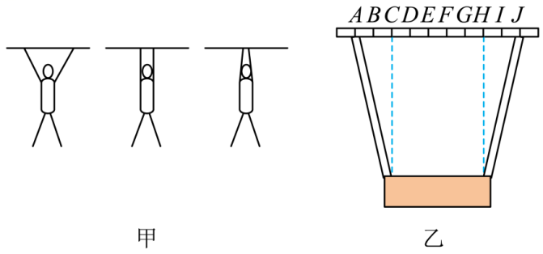
那么，这几种握杠方法的“省力”程度一样吗？因此，小涵对“做引体向上的拉力与哪些因素有关”作出了不同的猜想：
猜想一：可能与双手握杠的间距有关；
猜想二：小华猜想：可能与人的体重有关；
猜想三：小芳猜想：可能与手臂的长度有关。
小涵用两根相同的橡皮条系上同一重物并挂在水平杆子上，已知杆上相邻点间的间距相等，如图乙，改变橡皮条在杆上所挂的位置，并观察每次橡皮条的长度，结果如下表：
实验序号 | 1 | 2 | 3 | 4 | 5
橡皮条在杆上所挂的点 | A、J | B、I | C、H | D、G | E、F
橡皮条的长度 | 较长 | 稍长 | 最短 | 稍长 | 较长

(1)当橡皮条悬挂在C、H两点时，仅改变橡皮条的长度，根据已学物理知识可知：受到的拉力_______（选填“会”或“不会”）改变，由此可判断，橡皮条竖直悬挂时，猜想三是_______；
(2)表格中的实验数据可以验证猜想_______，可以得到结论：当手臂长和人的体重一定时，随着双手握杆间距的由大到小时，拉力_______（选填“增大”、“先增大后减小”或“先减小后增大”），因此，在做引体向上时，最好采用悬挂点在________两点最省力；
(3)为了验证猜想二，必须用两根相同的橡皮筋，且保持_______不变；
(4)实验中根据_______来比较拉力的大小，下列实验中与这一物理方法不同的是________。
A．研究滑动摩擦力的大小跟哪些因素有关
B．通过观察扩散现象研究分子的运动
C．利用乒乓球观察音叉的振幅
D．通过泡沫塑料凹陷的程度比较压力的作用效果
【答案】 不会 错误 一 先减小后增大 C、H 悬挂点间的距离不变 橡皮条伸长的长度 A
【解析】
(1)[1][2]当橡皮条悬挂在C、H两点时，即物体对橡皮条的拉力沿竖直方向时，由力的平衡知，两根橡皮条的拉力和等于物体的重力，故仅改变橡皮条的长度，受到的拉力不会改变，由此可判断，橡皮条竖直悬挂时，猜想三是错误的。
(2)[3][4][5]由表中数据分析知，橡皮条在杆上所挂两点的距离逐渐变小，橡皮条的长度先变短后变长，故拉力先变小后变大，可验证猜想一；故可以等到结论：当手臂和人的体重一定时，随着双手握杆间距的增大，拉力先减小后增大，因此在做引体向上时，最好采用悬挂点在C、H两点最省力。
(3)[6]影响拉力的因素有悬挂点间的距离、物重，要探究拉力可能与人的体重有关时，必须用两根相同的橡皮筋，且保持悬挂点间的距离不变。
(4)[7]根据表格中的数据可知，实验中通过橡皮条的长度来显示所承受的拉力的大小，这是转换法。
[8] A．研究滑动摩擦力的大小跟哪些因素有关，采用了控制变量法，故A符合题意；
B．通过观察扩散现象研究分子的运动，采用了转换法，故B不符合题意；
C．利用乒乓球观察音叉的振幅，采用了转换法，故C不符合题意；
D．通过泡沫塑料凹陷的程度比较压力的作用效果，采用了转换法，故D不符合题意。
故选A。

